计算机科学系 2020春季学期
《编译原理》第七次作业
任课教师：林瀚 布置时间：2020.6.3 提交时间：2020.6.13
年级： 17 班别：计科五班 专业： 大数据&人工智能 姓名： 宋震鹏 学号：17341137 成绩：

注意：前两题只需画出相应的自动机，并指出冲突的状态即可，不需要构造完整的分析表.

- 证明下列文法
S → Aa | bAc | dc | bda
A → d
是LALR(1)文法但不是SLR(1)文法.
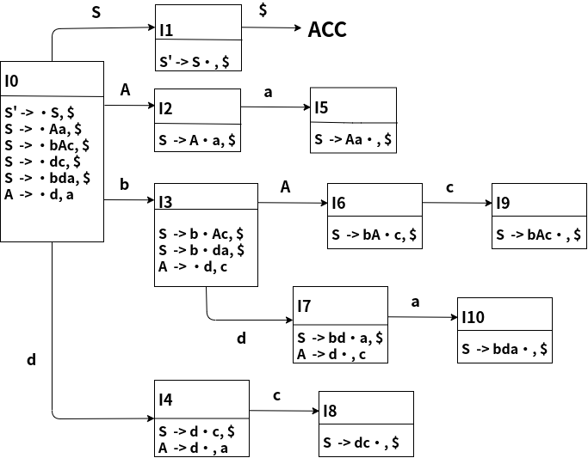
上图即为LR(1)自动机，不存在冲突状态，因此是LALR(1)文法。

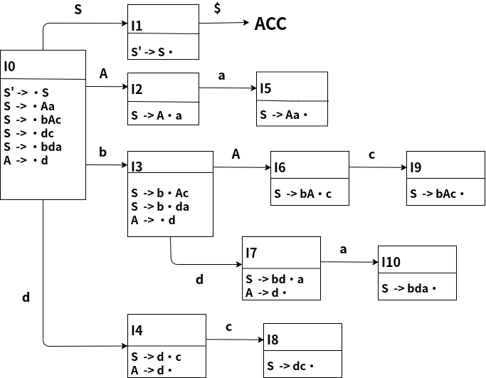
上图即为LR(0)自动机，由于a在FOLLOW(A)内，在I7出现移进-归约冲突，因此是不是SLR(1)文法。
- 证明下列文法
S → Aa | bAc | Bc | bBa
A → d
B → d
是LR(1)文法但不是LALR(1)文法.
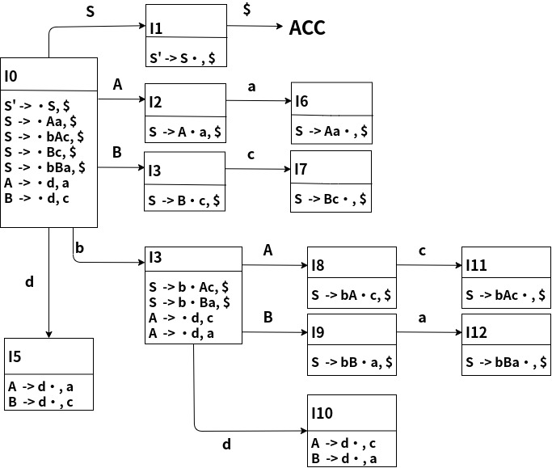
以上为LR(1)自动机，其中I5与I10具有相同的核(core)，可以合并，合并后：
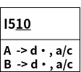 产生了归约-归约冲突，因此不是LALR(1)文法，是LR(1)文法。

